Đây là bộ mã T-SQL DDL hoàn chỉnh cho SQL Server của nền tảng học từ vựng, gồm schema, bảng, ràng buộc, index và stored procedure cập nhật tiến độ học tập theo hướng ACID, đúng với yêu cầu về người học, nội dung đa phương tiện, câu hỏi JSON, mini-test, báo cáo tiến độ và Spaced Repetition với DATETIMEOFFSET.
Giải thích thiết kế
Schema này bám sát bài toán học từ vựng TOEIC với 3 nhóm người dùng, nội dung đa phương tiện, phân loại theo chủ đề, học bằng flashcard, bài tập, mini-test và theo dõi tiến độ ghi nhớ theo Spaced Repetition. Quan hệ nhiều-nhiều được xử lý qua WordTopics, còn quan hệ một-nhiều giữa từ vựng và câu hỏi được xử lý qua Questions.WordID, đúng yêu cầu mô hình hóa dữ liệu.
Bảng Questions dùng NVARCHAR(MAX) cho OptionsJson và CHECK (ISJSON(OptionsJson) = 1) để lưu linh hoạt đáp án trắc nghiệm, metadata kéo thả, điền từ và dictation. Các cột thời gian quan trọng như CreatedAt, UpdatedAt, LastReviewedAt, NextReviewDate đều dùng DATETIMEOFFSET, phù hợp yêu cầu xử lý thời gian chính xác cho thuật toán lặp lại ngắt quãng.
Điểm kiến trúc đáng chú ý
UserWordProgress là bảng trọng tâm vì lưu trạng thái ghi nhớ theo từng UserID và WordID, có UNIQUE(UserID, WordID) để bảo đảm mỗi người học chỉ có một bản ghi tiến độ cho mỗi từ. Các chỉ số như MasteryLevel, EaseFactor, RepetitionCount, ConsecutiveCorrect, ConsecutiveWrong giúp hệ thống vừa theo dõi mức độ thuộc từ, vừa sinh lịch ôn tiếp theo hợp lý.
Stored procedure usp_SubmitQuestionAttempt được viết theo hướng ACID với BEGIN TRAN, COMMIT, TRY...CATCH, ROLLBACK và SET XACT_ABORT ON để tránh cập nhật dang dở khi xảy ra lỗi. Trong cùng một transaction, thủ tục ghi log làm bài vào ExerciseAttempts, đánh giá đúng/sai, cập nhật tiến độ từ vựng và tính lại NextReviewDate, đúng với yêu cầu nghiệp vụ của hệ thống.
Gợi ý mở rộng
Nếu bạn muốn đi xa hơn, có thể bổ sung thêm bảng Notifications, StudySessions, AchievementBadges, hoặc bảng cấu hình riêng cho thuật toán Spaced Repetition để Admin chỉnh hệ số mà không cần sửa code. Bạn cũng có thể tách MediaAssets riêng khỏi Words nếu sau này một từ có nhiều ảnh hoặc nhiều audio hơn mức hiện tại.
Nếu bạn muốn, ở bước tiếp theo tôi có thể viết tiếp cho bạn bộ dữ liệu mẫu INSERT, ERD dạng Mermaid, hoặc phiên bản script tối ưu hơn cho đồ án/khóa luận với phân lớp schema auth, learning, content, reporting.
Tổng quan các bảng trong Schema
Bảng | Loại | Mô tả
Users | Master | 3 vai trò: Learner, ContentCreator, Admin
PartOfSpeeches | Lookup | Loại từ: n, v, adj, adv, prep
Topics | Master | Chủ đề từ vựng (Economy, Office…)
Words | Core | Từ vựng đa phương tiện: audio UK/US, ảnh, phiên âm
ExampleSentences | 1:N → Words | Câu ví dụ TOEIC thực tế
WordTopics | M:N bridge | Một từ thuộc nhiều chủ đề
Questions | Core | Ngân hàng câu hỏi – OptionsJson dùng ISJSON()
UserWordProgress | Quan trọng nhất | Tiến độ học, Spaced Repetition, NextReviewDate
ExerciseAttempts | Log | Lịch sử làm bài – append-only
MiniTests | Assessment | Bộ đề kiểm tra theo chủ đề
MiniTestItems | M:N bridge | Câu hỏi thuộc nhiều bộ đề

Các quan hệ chính

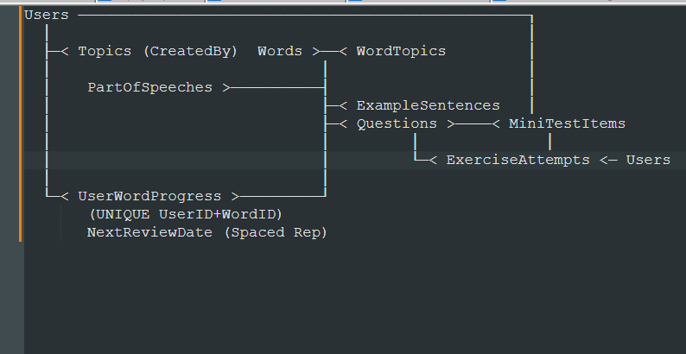Điểm nổi bật của DBML file
- [delete: cascade] được đánh dấu rõ trên từng Ref — khớp với DDL T-SQL đã viết
- [delete: set null] cho MiniTests → Topics — xóa chủ đề không xóa bài test
- Tất cả NONCLUSTERED INDEX quan trọng được khai báo trong block indexes {} của từng bảng, dbdiagram.io sẽ hiển thị chúng trong panel chi tiết
- Các cột OptionsJson, AttemptMetadataJson có note giải thích rõ ràng về ràng buộc ISJSON() và mục đích lưu trữ

Luồng nghiệp vụ được thiết kế trong schema, dựa trên các bảng đã xây dựng.
Quy trình đăng nhập
- Người dùng nhập Email + PasswordHash → hệ thống truy vấn bảng Users
- Kiểm tra IsActive = 1 và đối chiếu hash mật khẩu
- Xác định UserRole → điều hướng đúng giao diện (Learner, ContentCreator, Admin)
- Tạo session/token và trả về client
Quy trình học từ vựng (Learner)
- Chọn chủ đề → truy vấn Topics + WordTopics + Words
- Học Flashcard → hiển thị Term, Phonetic, AudioUrl, ImageUrl, Meaning
- Làm bài tập → load Questions (lọc theo WordID, QuestionType)
- Nộp đáp án → gọi SP usp_SubmitQuestionAttempt:
  - Ghi log → ExerciseAttempts
  - Cập nhật điểm → UserWordProgress
  - Tính NextReviewDate → Spaced Repetition
- Ôn tập → hệ thống tự động ưu tiên các từ có NextReviewDate ≤ NOW() và MemoryStatus = 'Lapsed' hoặc 'Learning'
- Xem báo cáo → đọc UserWordProgress theo UserID, lọc theo MemoryStatus
Quy trình biên tập nội dung (ContentCreator)
- Đăng nhập với role ContentCreator
- Tạo/sửa Words → thêm audio, ảnh, phiên âm
- Soạn Questions với OptionsJson dạng JSON, ví dụ:
json
{
"A": "negotiate",
"B": "obligation",
"C": "revenue",
"D": "policy"
}
- Gán từ vào Topics thông qua bảng WordTopics
- Tạo MiniTests và thêm câu hỏi vào MiniTestItems

